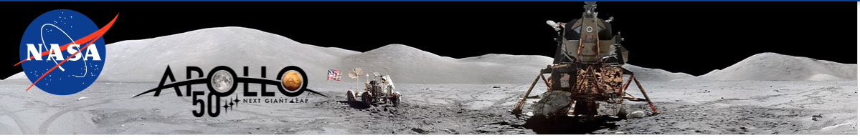
homem na lua, 50
O Ministério da Ciência, Tecnologia, Inovações e Comunicações (MCTIC) é um órgão da administração federal direta.
A missão do MCTIC é produzir conhecimento, produzir riquezas para o Brasil e contribuir para a qualidade de vida dos brasileiros. Para desenvolver suas atividades, o Ministério ainda conta com unidades de pesquisa, entidades vinculadas e organizações sociais com a missão de garantir e promover o avanço da ciência, tecnologia, inovação e comunicações visando o desenvolvimento sustentável e a melhoria da qualidade de vida da sociedade brasileira.
O Ministro do MCTIC é o astronauta Marcos Pontes. Membro da turma 1998 de astronautas da NASA, Marcos Pontes é o único brasileiro a ir ao espaço. Ele também é o primeiro astronauta profissional a representar oficialmente um país do Hemisfério Sul no espaço. Pontes realizou a Missão Centenário em 2006, fruto de uma parceria entre a Agência Espacial Brasileira e a Agência Espacial Russa, trabalhando 10 dias na Estação Internacional Espacial como Especialista de Missão, responsável pela manutenção dos sistemas da espaçonave e pela execução de pesquisas científicas escolhidas pela Academia Brasileira de Ciências.
Tem vasta experiência como gerente de projetos e gestor de programas, trabalhando em projetos internacionais relevantes no setor aeroespacial em empresas como NASA, JAXA, ESA, Boeing. Possui 30 anos de experiência em gerenciamento de riscos e segurança operacional.
Com formação militar e acadêmica expressiva, Pontes é bacharel em Administração Pública e atua ainda como embaixador da Organização das Nações Unidas para o Desenvolvimento Industrial (UNIDO) atuando principalmente em programas de desenvolvimento sustentável.
DESAFIOS – Como novo ministro de Estado, o astronauta brasileiro terá a missão de recuperar o protagonismo estratégico da Ciência, Tecnologia e Comunicações para o desenvolvimento do país, promovendo as inovações e políticas públicas para a produção de conhecimento, riquezas para o país e qualidade de vida para os brasileiros. Além disso, também serão estabelecidas cooperações internacionais com países e blocos econômicos.
Além de funções inerentes ao cargo, Marcos continuará promovendo a ciência, tecnologia e inovação junto aos jovens onde, segundo ele, está a contribuição para transformar o conhecimento científico em riquezas para o país e impulsionar o desenvolvimento tecnológico do Brasil.

PROPOSTA:
No dia vinte de julho último fez exatamente 50 anos que a Apollo 11 pousou na superfície do satélite natural da Terra. Em comemoração a este feito, estudamos sobre as principais tecnologias da Nasa que estão presentes em nosso dia-a-dia, e das quais muitas vezes nem nos damos conta. Vimos por que dizem que Neil Armstrong não poderia estar mais certo quando pronunciou a célebre frase: “Um pequeno passo para um homem, um enorme salto para a humanidade”.
A síntese da Cult 18 será escrever um e-mail para o Ministro Marcos Cesar Pontes relatando sobre as aprendizagens feitas nesta Cult. É importante ressaltar a influência do desenvolvimento da tecnologia para projetos científicos e os benefícios para a humanidade.
Na segunda parte do texto, escreva perguntas sobre quais são as agendas desse Ministério para incentivar que cientistas desenvolvam projetos relevantes para a sociedade brasileira e mundial.
Na terceira parte, apresente sua opinião sobre temas relevantes a serem discutidos no Ministério com o objetivo de promover o progresso científico brasileiro.

Obs: Consulte a página do Ministério da Ciência, Tecnologia, Inovações e Comunicações para outras informações.
http://www.mctic.gov.br/mctic/opencms/institucional/paginaInstitucional.html

